**(Δ.Ε.Υ.Α.Σ.) ΣΠΑΡΤΗ 31 ΟΚΤΩΒΡΙΟΥ 2022**

**ΔΗΜΟΤΙΚΗ ΕΠΙΧΕΙΡΗΣΗ ΑΡ.ΠΡΩΤ:** 3611

**ΥΔΡΕΥΣΗΣ-ΑΠΟΧΕΤΕΥΣΗΣ**

**ΣΠΑΡΤΗΣ**

Τα Μέσα Μαζικής Ενημέρωσης ως έχουν στο παρακάτω πίνακα αποδεκτών

**Πληροφορίες:**

**Ταχ.Δ/νση: Γκορτσολόγου 60 προς:**

**23100 ΣΠΑΡΤΗ**

**Τηλ: 27310-25331, 22989**

**Fax: 27310-28284**

**e-mail:deyaspa@gmail.com**

**Δελτίο Τύπου**

**Ξεκίνησαν οι εργασίες ολοκλήρωσης του δικτύου ομβρίων στην οδό Κύπρου μετά από έγκριση του ΚΑΣ. Πρόκειται για ένα σημαντικό έργο της ΔΕΥΑΣ το οποίο θα λύσει το πρόβλημα της απορροής ομβρίων της περιοχής και το οποίο έχει ταλαιπωρήσει τους συμπολίτες μας λόγω της ύπαρξης αρχαιοτήτων.**

**Ευελπιστούμε ότι σε πολύ σύντομο χρονικό διάστημα θα έχει ολοκληρωθεί.**

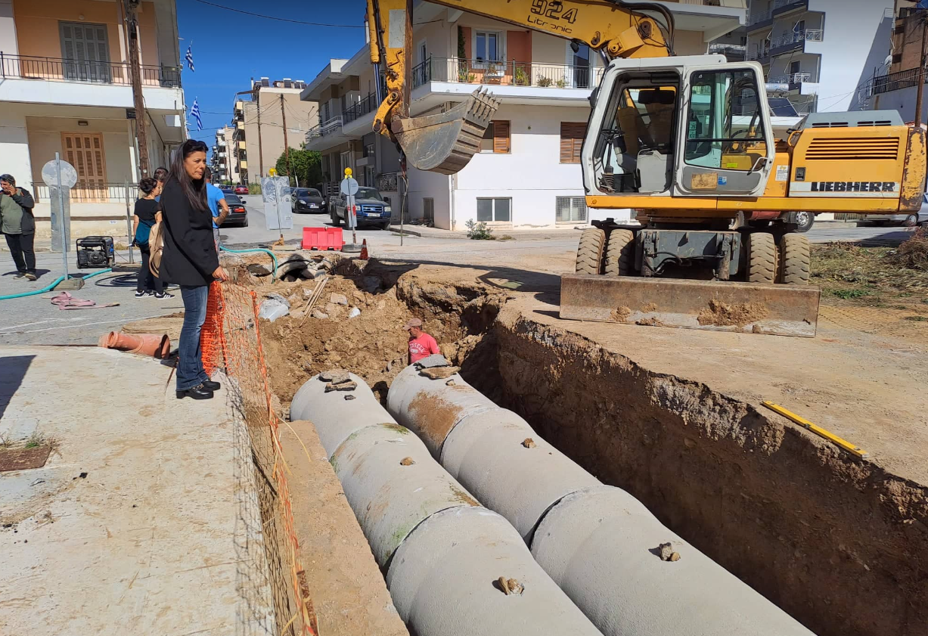

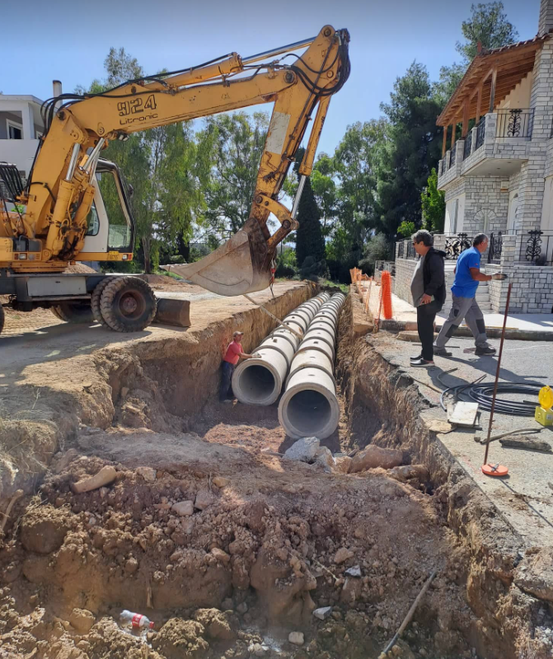

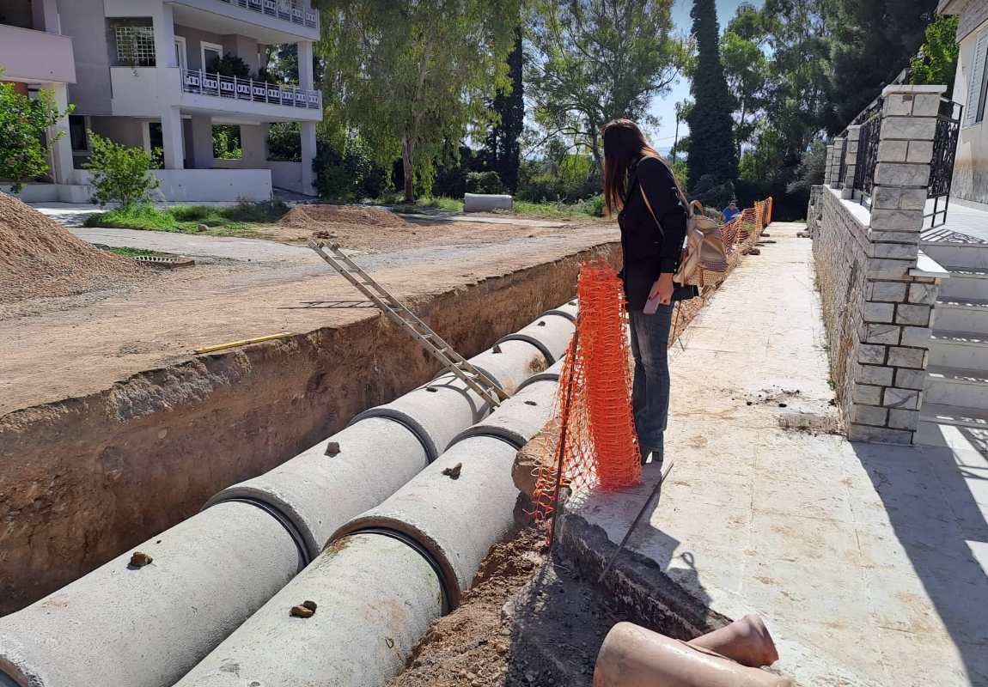

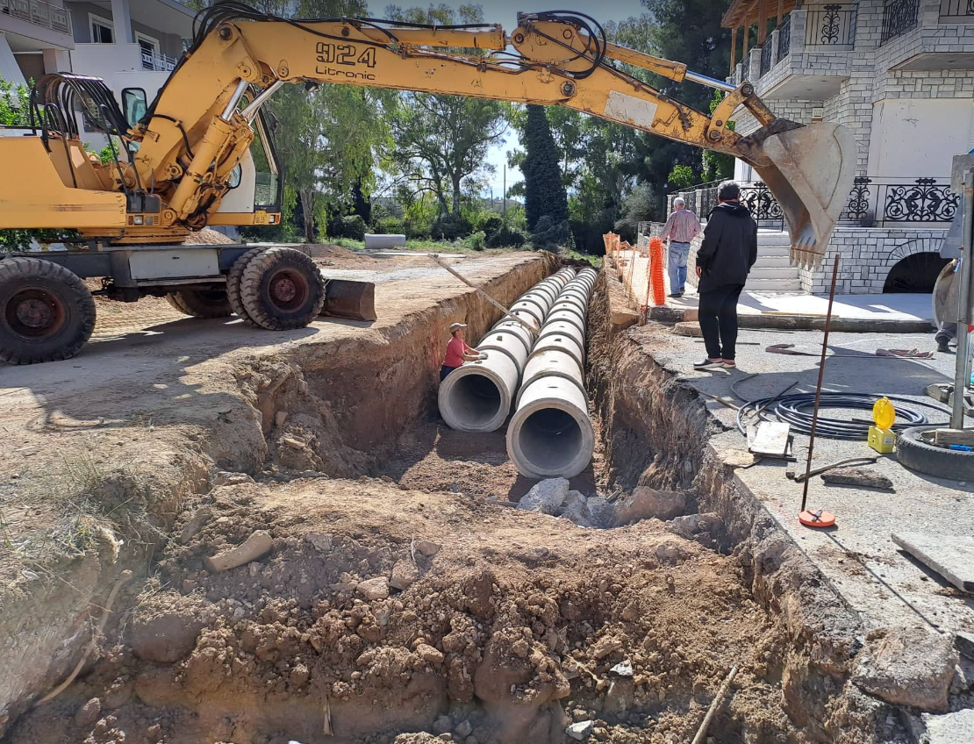

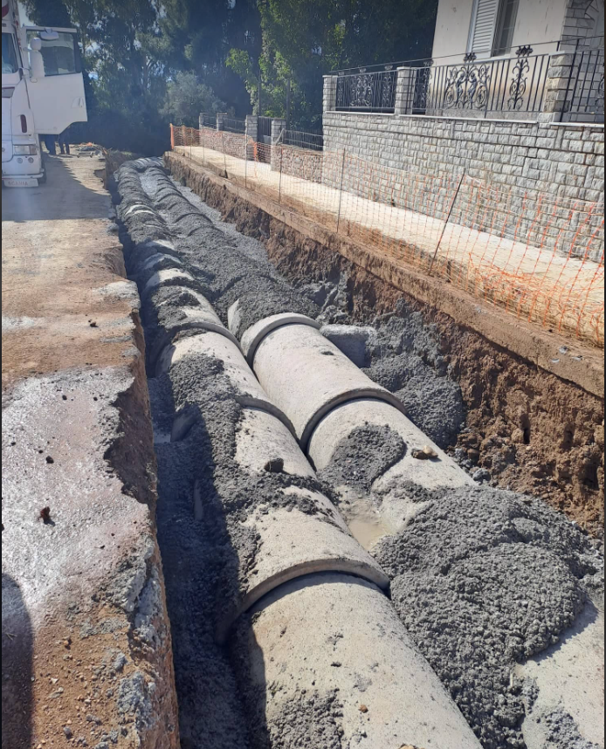

**Εκ της Δ.Ε.Υ.Α.Σ.**

**Πίνακας Αποδεκτών:**

1. Flyradio
2. Πολιτεία FM
3. Apela
4. Δημοτική Αγορά της Λακωνίας
5. Νotospress
6. Lakonikanea
7. Laconialive
8. Λακωνικός Τύπος
9. Report24
10. Flynews
11. Site Δήμου Σπάρτης